**Тема: Дифференциальное исчисление**

**17.09.22**

Написать конспект.

Определение:  - аналитический смысл производной функции

Физический смысл V,s,t

геометрический смыслtg,α – угол наклона касательной к положительному направлению оси х

*Дифференцирование – нахождение производной функции*

|  |  |
| --- | --- |
| Правила дифференцирования | Формулы дифференцирования |
| 1.(f(x)  2.(  3.  4. |  |

Применение производной функции:

Исследование функции:

**Т.1** на интервале (а;в) на (а;в) – возрастает;

**Т.2**  на интервале (а;в) на (а;в) – убывает;

Опр. Точки из области определения, в которых производная равна нулю или не существуют, называются критическими точками.

**Т.3** если при переходе через критическую точку производная меняет знак с «-» на «+», то эта критическая точка будет максимальной (максимум)

**Т.4** если при переходе через критическую точку производная меняет знак с «+» на «-», то эта критическая точка будет минимальной (минимум)

Опр. Производная от первой производной называется второй производной.

**Т.5** на интервале (а;в) на (а;в) выпукла вниз

**Т.6**  на интервале (а;в) на (а;в) выпукла вверх

**Т.7** если при переходе через критическую точку вторая производная меняем знак, то эта критическая точка будет точкой перегиба.

*Правило нахождения наибольшего и наименьшего значения функции f(x) на интервале (а;в):* найти производную функцию; найти критические точки первой производной; найти значения функции на концах отрезка и в критических точках, принадлежащих данному отрезку; из полученных значений выбрать наибольшее и наименьшее.

Д/З: продифференцировать:

[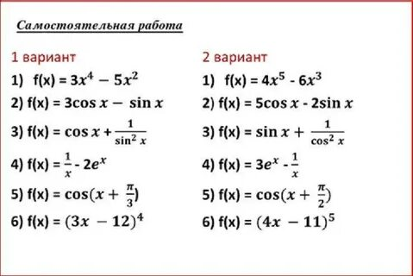](https://yandex.ru/images/search?pos=2&img_url=http%3A%2F%2Fteachs.ru%2Fimages%2Fquestion%2Ffcdfb96d97fb682a751b2bc4fccd36b7.jpg&text=%D0%BF%D1%80%D0%BE%D0%B8%D0%B7%D0%B2%D0%BE%D0%B4%D0%BD%D0%B0%D1%8F+%D0%BF%D1%80%D0%B8%D0%BC%D0%B5%D1%80%D1%8B+%D0%B4%D0%BB%D1%8F+%D1%82%D1%80%D0%B5%D0%BD%D0%B8%D1%80%D0%BE%D0%B2%D0%BA%D0%B8&lr=50&rpt=simage&source=wiz&noreask=1)